|  |  |  |  |  |  |
| --- | --- | --- | --- | --- | --- |
| Зразок заповнення платіжного доручення | | | | | |
| Отримувач **ТОВ «Азімут-Тревел»** | | | | | |
| Код отримувача |  | **38878350** |  | | |
| АТ КБ «ПриватБанк» Код банку 305299 | | | |  |  |
|  | | | **IBAN UA02 305299 00000 26002035916096** | |
|  | | | | | |

**Рахунок на оплату №{{номер_рахунку}}**

**від** {{**дата}}**

Постачальник **ТОВ «Азімут-Тревел»**

# АТ КБ «ПриватБанк» Код банку 305299

**UA02 305299 00000 26002035916096**

61003, м. Харків, вул. Короленка, буд. 4

тел.+380-98-425-40-05 код ЄДПРОУ 38878350

Є платником податку на загальних підставах без ПДВ

Одержувач  **{{Імя_прізвище_побатькові_представника_(дорослого)}}**

|  |  |  |  |  |
| --- | --- | --- | --- | --- |
| № | Товар / ПОСЛУГА | | | Сума без |
|  |  | | | ПДВ |
| 1 | Супутні туристичні послуги / послуги бронювання  Супровід {{маршрут}} (ДОТ {{назваДОТ}} ) | {{Імя_прізвище_побатькові_дитини}} | | {{вартість}} |
|  | | | **Разом** | {{вартість}} |

|  |  |  |
| --- | --- | --- |
|  | **Сума ПДВ** | 0.00 |
| **Всього із** | **ПДВ** | {{вартість}} |

{{вартість_словами}} **грн. 00 коп.**

**Всього на суму:**

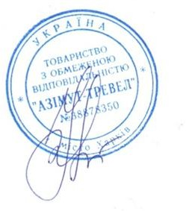Виписала Красікова Ольга

**Рахунок має бути сплачений: не пізніше 16.30** {{дата_сплати}}**р.**

**У випадку несплати у термін виставленого рахунку і при підвищенні курсу, рахунок буде перевиставлений по більшому курсу; також у випадку оплати протермінованого рахунку при підвищенні курсу виставлений рахунок на доплату.**